Studijski boravak u Velikoj Britaniji - primjeri dobre prakse za izradu novih programa na TTF-u
U sklopu Elementa projekta 3: Razvoj novih preddiplomskih programa na TTF-u, članovi Projekta boravili su na ustanovama visokoškolskog obrazovanja u Velikoj Britaniji radi prikupljanja primjera dobre prakse relevantnih za izradu novih programa na TTF-u. Posjećeni su Regent's University - Regent's School of Fashion & Design i Central Saint Martins.
Tijekom boravka na navedenim institucijama, predstavnici TTF-a su se detaljno upoznali s programima koji se nude na obje visokoškolske institucije. Također, razgledali su radionice i studije u kojima se odvija nastava iz područja dizajna tekstila i odjeće i to glavnu zgradu Regent's School of Fashion & Design u Marylebone High street, kampus u Regent's parku, te prostore Central Saint Martins na Granary trgu. Tijekom boravka Central Saint Martins, razgledana je I izložba studentskih radova “The intelligent optimist”, kao popratno događanje u sklopu manifestacije London Design Festival.
Najkorisnije informacije vezane uz primjere dobre prakse dobivene su u izdašnoj diskusiji i detaljnoj usporedbi programa na Regent's School of Fashion & Design. U raspravi su sudjelovali Andrew Langford (direktor studija), Dahren Davey (voditelj smjera „Fashion design“) i Karen Colley (voditeljica smjera „Fashion Design with Marketing“).
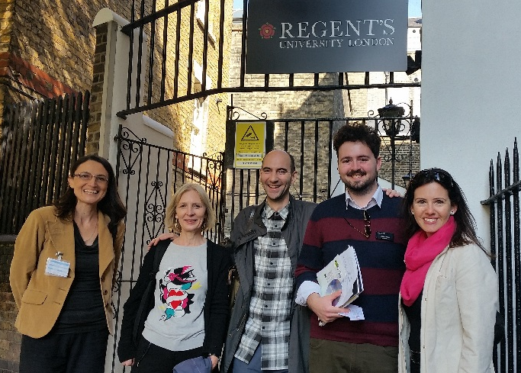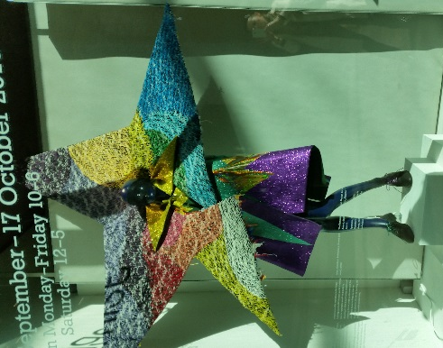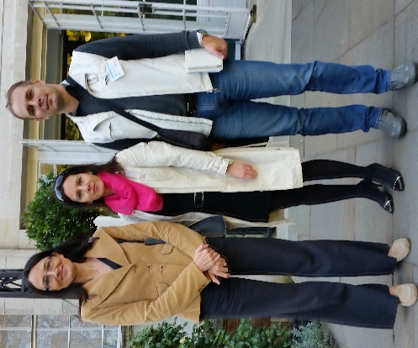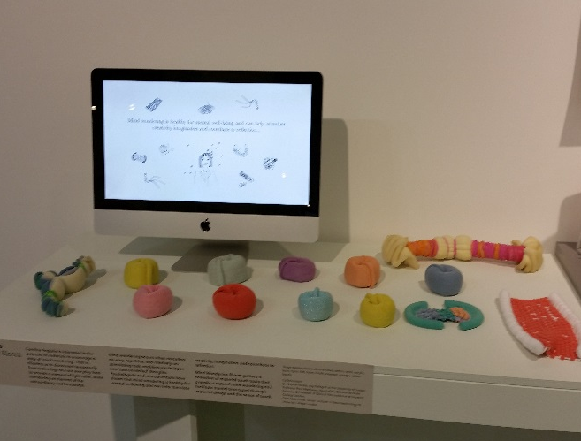
Sl. 1. Fotografije snimljene tijekom boravka na Regent's School of Fashion & Design i Central Saint Martins
U nastavku je prikazana detaljna usporedba studijskih programa „Fashion design“ koji se izvodi na Regent's School of Fashion (RSFD) i „Modni dizajn“ koji se izvodi na Tekstilno-tehnološkom fakultetu.

Usporedba sličnosti studijskih programa na Regent's School of Fashion & Design i Tekstilno-tehnološkom fakultetu

Zajedničko za oba studija: naziv, nivo studija, trajanje u semestrima, kao i broj ECTS-a koji se stječe (10 ECTS = 20 credits).
RSFD uz „Fashion Design“ nudi i smjerove „Fashion Design with Marketing“ te „Interiour Design“, dok TTF uz smjer „Modni dizajn“ nudi i smjer „Dizajn tekstila“. TTF upisuje 100 studenata na godinu na smjer Modni dizajn, dok RFSD upisuje 20 studenata na smjer Fashion Design.
Usporedba programa prikazana je tabelarno. U tablici 1, smješteni su kolegiji smjera „Fashion Design“, raspoređeni po semestrima u kojima se predaju i količini ECTS-a koji se stječu. Naznačeni su i kolegiji TTF-a smjera Modni dizajn (plavo) koji se, prema ishodima učenja, mogu barem djelomično usporediti sa kolegijima smjera na RSFD. Treba napomenuti da ni jedan kolegij nije u potpuno jednak, jer se razlikuju ili prema ishodima učenja ili prema studentskim opterećenjem (broju ECTS_a, odnosno kredita).
- Kolegiji koji se predaju na RSFD, a prema ishodima učenja nema sličnih na TTF-u su:
- Design Process,
- Global perspectives,
- Drape,
- Fashion Journalism and PR (izborni kolegij)
- Fashion Show Production (izborni kolegij)
- Event Management (izborni kolegij)
- Fashion Styling and Photography (izborni kolegij)
- Pre-Collection (kolegij završne godine)
- Colection (kolegij završne godine) i
- Fashion Design Portfolio (kolegij završne godine).

Kolegiji koji se predaju na TTF-u, a prema ishodima učenja ne predaju se na Regents Fashion Design:
- Nacrtna geometrija A (2 ECTS)
- Strani jezik I A (2 ECTS)
- Strani jezik II A (2 ECTS)
- Strani jezik III A (2 ECTS)
- Strani jezik IV A (2 ECTS)
- Vizualni jezik (5 ECTS)
- Tjelesna i zdravstvena kultura
- Izrada povijesnog tekstila i kostima (3 ECTS)
- Tekstilna vlakna i materijali (5 ECTS)
- Etnologija tekstila i odijevanja (3 ECTS) i
- Etnografski praktikum I A (4 ECTS).

Ipak, najveća razlika je u broju kolegija i količini praktičnog rada na izradi odjeće. Na RFSD-u su tri kolegija u jednom semestru, osim u prvom semestru kada se slušaju četiri kolegija. Većina kolegija nosi 10 ECTS-a, a nema kolegija s manjim brojem ECTS-a od 5. Odnosno, studenti na RSFD-u u šest semestara odslušaju 17 kolegija, dok studenti na TTF-u odslušaju 49 kolegija. Kolegiji na RSFD-u su veći jer povezuju više srodnih područja učenja. Npr. konstrukcija odjeće i izrada odjeće povezane su u jedan kolegij. Pletenje, tkanje i tisak također su povezani u jedan kolegij. Jedan je kolegij iz modne ilustracije, dok je na TTF-u osam kolegija koji razvijaju sposobnost crtanja i slikanja. Unutar kolegija Design Studio 1 i 2, dizajniraju se kolekcije iz kojih se izradi jedna, odnosno dvije modne kombinacije. Na TTF-u je čak 6 kolegija na kojima se dizajnira odjeća, međutim nedostaje praktični dio izrade. Na kolegiju Textiles poučavaju se tehnike izrade tekstila, dok se na TTF-u slušaju dva kolegija gdje se tekstil dizajnira, ali ne izrađuje. Treća godina smjera „Fashion Design“ je gotovo u potpunosti posvećena praktičnom radu, dizajniranju predkolekcije, zatim kolekcije odjeće, diplomskog rada vezanog po temi uz završnu kolekciju i portfolia koji će predstaviti dizajnera u kontaktu s tržištem rada. Treba napomenuti da se kolekcije na TTF-u rade na diplomskom studiju, dok je na preddiplomskom zbog velike količine upisanih studenata vrlo teško realizirati kolekciju.
Također je zanimljivo uočiti da je na TTF-u četiri puta veći broj ECTS-a, odnosno radnih sati studenata, posvećen crtanju, slikanju i modnoj ilustraciji, a tri puta veći broj ECTS-a kreiranju odjeće no na RSFD-u.
Korisni linkovi za daljnju analizu:
Regents University London, BA (Hons) Fashion Design: http://www.regents.ac.uk/study/undergraduate-study/module-descriptions/module-descriptions-for-ba-hons-fashion-degree-programmes.aspx
TTF, Modni dizajn: http://www.ttf.unizg.hr/index.php?str=101

Tablica 1: Kolegiji Regents University London, BA (Hons) Fashion Design s osnovnim opisom kolegija , zelenim označen smjer Fashion Design with Marketing, plavo označeni kolegiji TTF-a, Modni dizajn (MD) koji se djelomično mogu usporediti sa sličnim kolegijima Regents University London, crvenim ECTS pojedinog kolegija
Sem. | 10 ECTS | 10 ECTS | 10 ECTS
1. | Pattern 1  …You will learn sewing and cutting techniques and how to design two-dimensional blocks/patterns…  Konstrukcija odjeće I 4  Izrada odjeće 3 | Design Process  …How to conduct research for range planning and collection design and experiment with different media for communicating your ideas…  ILI  Fashion Marketing and Promotion  …Key fashion marketing theories, tools and methodologies… | Global Perspectives  University-wide module for first-year students, not subject-specific… | CAD  …Software to generate and manipulate digital images for the fashion industry…  Računalni jezik za dizajn 3
2. | Pattern 2  …Continues the development of your pattern-cutting skills…  Konstrukcija odjeće II 4  Modeliranje odjeće I 4 | Textiles  …Hand-knitting, crochet, felting, weaving and printing techniques…  Kreiranje tekstila I A 5  Kreiranje tekstila za odjeću 5  ILI  Fashion Trends  How trends arise by considering market and consumer intelligence as well as aesthetic, economic, social and cultural influences… | Historical and Contextual Studies in Fashion  …Build your historical knowledge and enhance your understanding of contemporary fashion…  Povijest tekstila i odjeće I 4  Moderna umjetnost i dizajn 4  Povijest tekstila i odjeće II 4
3. | Design Studio 1  …You will design a full collection of clothing and then select, construct, photograph, and style an outfit… encourages avant-garde and experimental design…  Kreiranje odjeće I A 5  Kreiranje odjeće II A 5  Elementi projektiranja odjeće I 4  Elementi projektiranja odjeće II 4 | Drape  …Your exploration of various experimental draping techniques…  ILI  Fashion Communication  How integrated fashion marketing communications are planned, created, managed and delivered…  Prezentacijski praktikum 4 | Theoretical Studies in Fashion  …Fashion from social, economic, political and cultural perspectives…  Sociologija kulture 4  Estetika I 3  Sociologija mode 3
4. | Design Studio 2  …a full collection of clothing, from which you will select, construct and style a minimum of two outfits. Design Studio 2 is concerned with commercial, more wearable clothing…  Kreiranje odjeće III A 5  Elementi projektiranja odjeće III 5 | Fashion Illustration  …You will draw from live models, using line and colour…  Modna ilustracija A 4  Crtanje i slikanje I A 6  Crtanje i slikanje II A 6  Crtanje i slikanje III A 5  Crtanje i slikanje IV A 5  Crtanje povijesnog tekstila i kostima 5  Modni dizajn I 5  Modni dizajn II 5 | Elective modules  Accessories  Dizajn modnih dodataka I 4  Fashion Journalism and PR  Fashion Show Production and Event Management  Fashion Styling and Photography  Povijest i teorija dizajna 4  Povijest umjetnosti 4  Vizualne komunikacije 4
5. | Pre-Collection  …Opportunity to identify your personal design philosophy and signature style… |  | Dissertation  …A subject relates in some way to your final collection…  Završni rad 5 |  | Fashion Design Portfolio  …Visual representation of your personal design philosophy and CV…
6. | Collections  …Collection of six outfits, working independently….

